Activité 1 : première mise en évidence d’échanges respiratoires
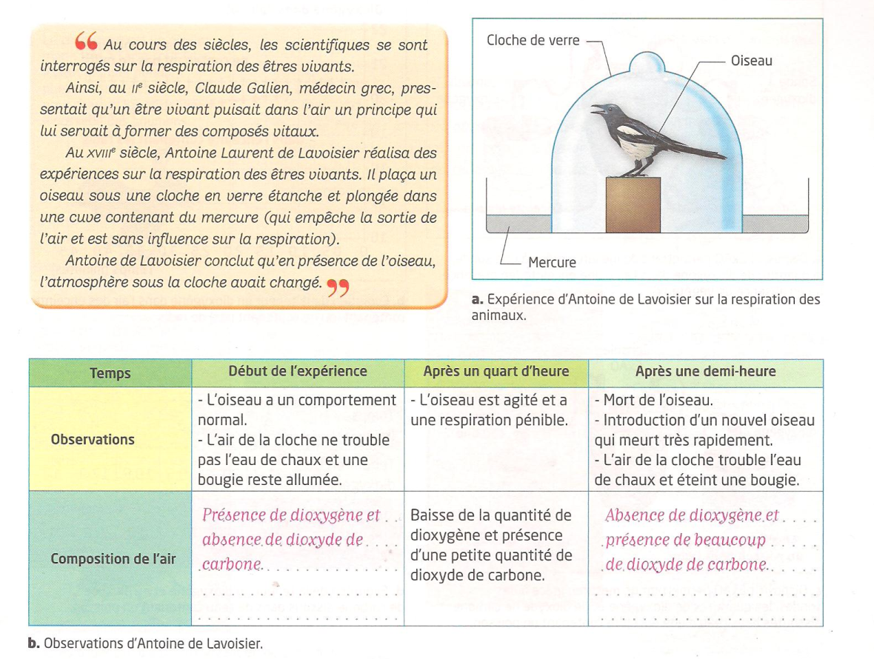
- Capacité travaillée : extraire des informations d’une expérience historique

Informations complémentaires :
L’eau de chaux se trouble en présence de CO2 – Une bougie ne reste allumée qu’en présence d’O2

Complète le tableau (b) à l’aide des observations de Lavoisier

Après un quart d’heure, l’oiseau a une respiration difficile. Comment expliques-tu cette observation ?

Qu’aurait pu faire Antoine de Lavoisier pour éviter la mort de l’oiseau ?

